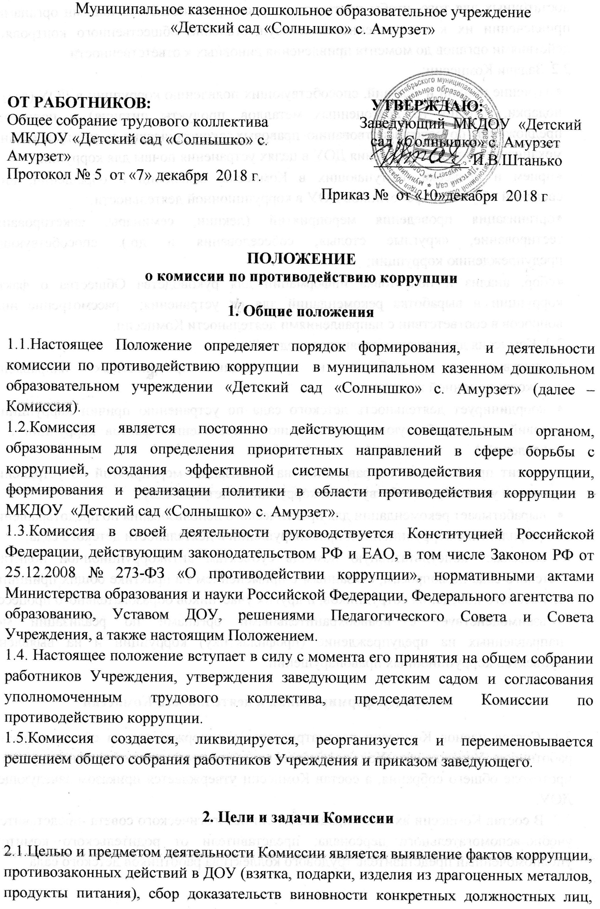
продукты питания), сбор доказательств виновности конкретных должностных лиц, достаточных для того, чтобы поставить вопрос перед соответствующими органами о привлечении их к ответственности и осуществление общественного контроля за действиями органов до момента привлечения виновных к ответственности.
2.2. Задачи Комиссии:
- изучение причин и условий, способствующих появлению коррупции в ДОУ (взятка, подарки, изделия из драгоценных металлов, продукты питания) и подготовка предложений по совершенствованию правовых, экономических и организационных механизмов функционирования ДОУ в целях устранения почвы для коррупции;
- прием и проверка поступающих в Комиссию заявлений и обращений, иных сведений об участии работников ДОУ в коррупционной деятельности;
- организация проведения мероприятий (лекции, семинары, анкетирование, тестирование, «круглые столы», собеседования и др.), способствующих предупреждению коррупции;
- сбор, анализ и подготовка информации для руководства Общества о фактах коррупции и выработка рекомендаций для их устранения; рассмотрение иных вопросов в соответствии с направлениями деятельности Комиссии.
2.3. Комиссия для решения стоящих перед ней задач:
- участвует в разработке и реализации приоритетных направлений антикоррупционной политики;
- координирует деятельность детского сада по устранению причин коррупции и условий им способствующих, выявлению и пресечению фактов коррупции и её проявлений;
- вносит предложения, направленные на реализацию мероприятий по устранению причин и условий, способствующих коррупции в детском саду;
- вырабатывает рекомендации для практического использования по предотвращению и профилактике коррупционных правонарушений в деятельности детского сада;
- оказывает консультативную помощь субъектам антикоррупционной политики детского сада по вопросам, связанным с применением на практике общих принципов служебного поведения сотрудников, и других участников образовательного процесса;
- взаимодействует с правоохранительными органами по реализации мер, направленных на предупреждение (профилактику) коррупции и на выявление субъектов коррупционных правонарушений.

3.Порядок формирования и деятельность Комиссии

3.1. Состав членов Комиссии рассматривается и утверждается на общем собрании работников Учреждения. Ход рассмотрения и принятое решение фиксируется в протоколе общего собрания, а состав Комиссии утверждается приказом заведующего ДОУ.
3.2. В состав Комиссии входят: представители педагогического совета представители учебно-вспомогательного персонала; представители от родительского комитета; уполномоченный представитель трудового коллектива работников детского сада.
3.3. Присутствие на заседаниях Комиссии ее членов обязательно. Они не вправе делегировать свои полномочия другим лицам. В случае отсутствия возможности членов Комиссии присутствовать на заседании, они вправе изложить свое мнение по рассматриваемым вопросам в письменном виде.
3.4. Заседание Комиссии правомочно, если на нем присутствует не менее двух третей общего числа его членов. В случае несогласия с принятым решением, член Комиссии вправе в письменном виде изложить особое мнение, которое подлежит приобщению к протоколу.
3.5. Член Комиссии добровольно принимает на себя обязательства о неразглашении сведений затрагивающих честь и достоинство граждан и другой конфиденциальной информации, которая рассматривается Комиссией. Информация, полученная Комиссией, может быть использована только в порядке, предусмотренном федеральным законодательством об информации, информатизации и защите информации.
3.6. Из состава Комиссии председателем назначаются заместитель председателя и секретарь.
3.7.Заместитель председателя Комиссии, в случаях отсутствия председателя Комиссии, по его поручению, проводит заседания Комиссии. Комиссия осуществляет свою деятельность на общественных началах.
3.8. Секретарь Комиссии: организует подготовку материалов к заседанию Комиссии, а также проектов его решений; информирует членов Комиссии о месте, времени проведения и повестке дня очередного заседания Комиссии, обеспечивает необходимыми справочно-информационными материалами.

- Полномочия Комиссии

4.1. Комиссия координирует деятельность подразделений детского сада по реализации мер противодействия коррупции.
4.2. Комиссия вносит предложения на рассмотрение Педагогического Совета детского сада по совершенствованию деятельности в сфере противодействия коррупции, а также участвует в подготовке проектов локальных нормативных актов по вопросам, относящимся к ее компетенции.
4.3. Участвует в разработке форм и методов осуществления антикоррупционной деятельности и контролирует их реализацию.
4.4.Содействует работе по проведению анализа и экспертизы издаваемых администрацией детского сада документов нормативного характера по вопросам противодействия коррупции.
4.5.Рассматривает предложения о совершенствовании методической и организационной работы по противодействию коррупции в детском саду.
4.6.Содействует внесению дополнений в нормативные правовые акты с учетом изменений действующего законодательства.
4.7.Создает рабочие группы для изучения вопросов, касающихся деятельности Комиссии, а также для подготовки проектов соответствующих решений Комиссии.
4.8. Полномочия Комиссии, порядок её формирования и деятельности определяются настоящим Положением в соответствии с Конституцией и законами Российской Федерации, указами Президента Российской Федерации, постановлениями Правительства Российской Федерации, приказами Министерства образования, науки и инновационной политики ЕАО, уставом МКДОУ «Детский сад «Солнышко» с. Амурзет».
4.9. В зависимости от рассматриваемых вопросов, к участию в заседаниях Комиссии могут привлекаться иные лица, по согласованию с председателем Комиссии.
4.10. Решения Комиссии принимаются на заседании открытым голосованием простым большинством голосов присутствующих членов Комиссии и носят рекомендательный характер, оформляется протоколом, который подписывает председатель Комиссии, а при необходимости, реализуются путем принятия соответствующих приказов и распоряжений заведующей, если иное не предусмотрено действующим законодательством. Члены Комиссии обладают равными правами при принятии решений.
- Председатель Комиссии

5.1. Определяет место, время проведения и повестку дня заседания Комиссии, в том числе с участием представителей структурных подразделений детского сада, не являющихся ее членами, в случае необходимости привлекает к работе специалистов.
5.2.На основе предложений членов Комиссии и руководителей структурных подразделений формирует план работы Комиссии на текущий год и повестку дня его очередного заседания.
5.3. Информирует Педагогический Совет, и Совет Учреждения детского сада о результатах реализации мер противодействия коррупции в детском саду.
5.4. Дает соответствующие поручения своему заместителю, секретарю и членам Комиссии, осуществляет контроль за их выполнением.
5.5. Подписывает протокол заседания Комиссии.

- Взаимодействие

6.1. Председатель комиссии, заместитель председателя комиссии, секретарь комиссии и члены комиссии непосредственно взаимодействуют:
- с педагогическим коллективом по вопросам реализации мер противодействия коррупции, совершенствования методической и организационной работы по противодействию коррупции в детском саду;
- с родительским комитетом детского сада по вопросам совершенствования деятельности в сфере противодействия коррупции, участия в подготовке проектов локальных нормативных актов по вопросам, относящимся к компетенции Комиссии, информирования о результатах реализации мер противодействия коррупции в исполнительных органах государственной власти ЕАО;
- с администрацией детского сада по вопросам содействия в работе по проведению анализа и экспертизы издаваемых документов нормативного характера в сфере противодействия коррупции;
- с работниками детского сада и гражданами по рассмотрению их письменных обращений, связанных с вопросами противодействия коррупции в детском саду;
- с правоохранительными органами по реализации мер, направленных на предупреждение (профилактику) коррупции и на выявление субъектов коррупционных правонарушений.
6.2.Комиссия работает в тесном контакте: с исполнительными органами государственной власти, правоохранительными, контролирующими, налоговыми и другими органами по вопросам, относящимся к компетенции Комиссии, а также по вопросам получения в установленном порядке необходимой информации от них, внесения дополнений в нормативные правовые акты с учетом изменений действующего законодательства.

- Действие настоящего Положения

7.1. Внесение изменений и дополнений в настоящее Положение осуществляется путем подготовки проекта Положения в новой редакции заместителем председателя Комиссии.
7.2. Утверждение Положения с изменениями и дополнениями заведующей детским садом осуществляется после принятия Положения решением общего собрания работников Учреждения.
7.3. Настоящее положение размещается на сайте детского сада.

